Alunos:

Guilherme Conti Dias RA: 67481

Luiz Henrique Ferreira RA: 62933

**Relatório - Algoritmo de Bresenham**

Trabalho entregue ao professor Dante Alves Medeiros Filho da disciplina de Computação Gráfica do curso de Informática 2014. Algoritmo foi desenvolvido com NetBeans IDE 8.0. Para executar basta abrir o projeto com a IDE.

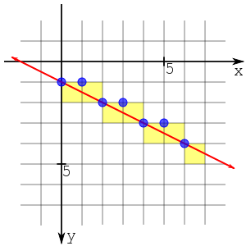

Traçando a linha de (0,1) para (6,4) com o algoritmo de Bresenham.

**Referências:**

http://en.wikipedia.org/wiki/Bresenham's_line_algorithm

Rasterização - J. M. Brisson Lopes